LAPORAN PRAKTIKUM ALGORITMA
DAN PEMROGRAMAN 1

MODUL 11
SWITCH CASE


Disusun oleh:
Lizda Maya Aristya Ayu Utomo
109082500175
S1IF-13-02

Asisten Praktikum
Adithana Dharma Putra
Alfin Ilham Berlianto

PROGRAM STUDI S1 INFORMATIKA
FAKULTAS INFORMATIKA
TELKOM UNIVERSITY PURWOKERTO
2025
LATIHAN KELAS – GUIDED
- Guided 1
Source Code
package main

import "fmt"

func main() {
var jam int
fmt.Scan(&jam)
var konversi int
var periode string
switch jam {
case 0:
konversi = 12
periode = "AM"
case 12:
konversi = 12
periode = "PM"
default:
if jam < 24 {
konversi = jam - 12
periode = "PM"
} else {
konversi = jam
periode = "AM"
}
}
fmt.Println(konversi, periode)
}

Screenshoot program
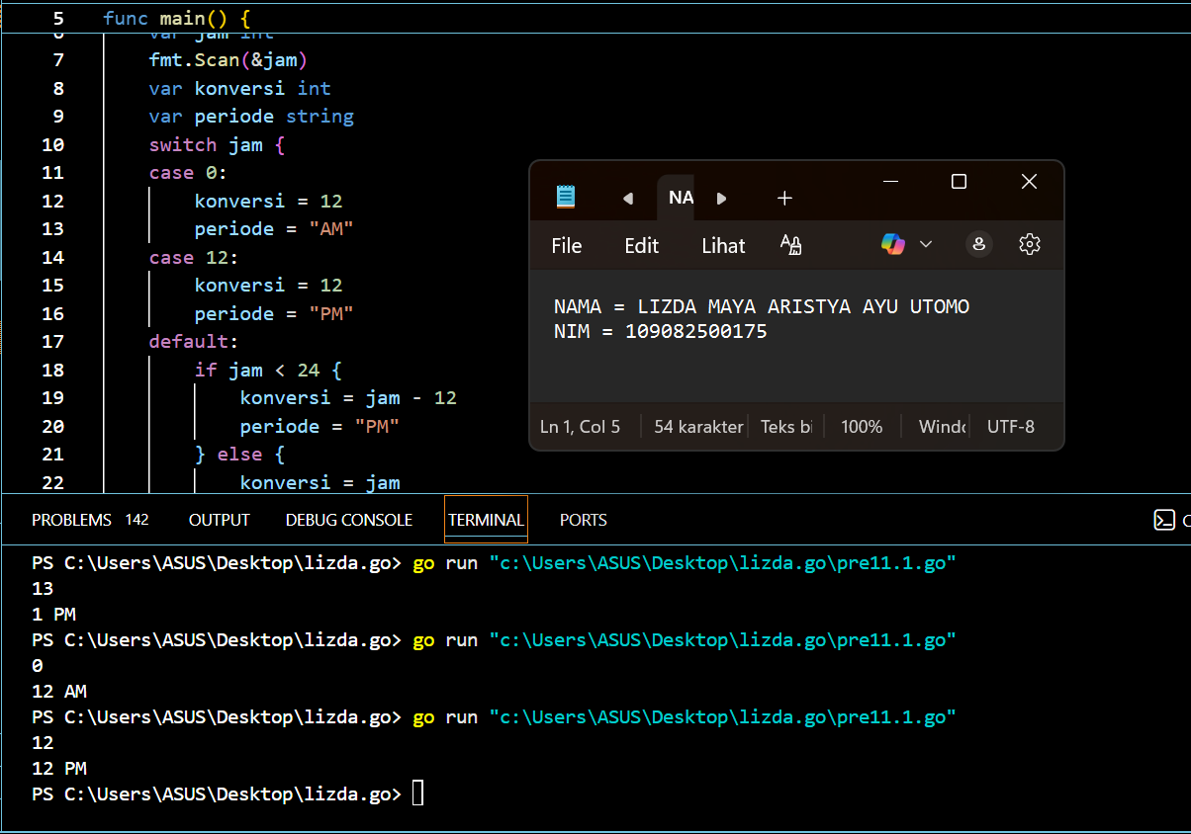

Deskripsi program
Program diatas bertujuan untuk mengubah input jam dari format 24 jam menjadi 12 jam, dengan cara menginputkan suatu bilangan bulat (integer) yang mewakili jam (0 – 23 ) lalu jam akan menampilkan dalam format AM / PM.

- Guided 2
Source Code
package main

import "fmt"

func main() {
var tanaman string

fmt.Scan(&tanaman)

switch tanaman {
case "nepenthes":
fmt.Println("termasuk tanaman Karnivora Asli Indonesia")
case "venus":
fmt.Println("termasuk tanaman karnivora bukan asli indonrsia")
default:
fmt.Println("Tidak termasuk tanaman Karnivora")
}

}
Screenshoot program
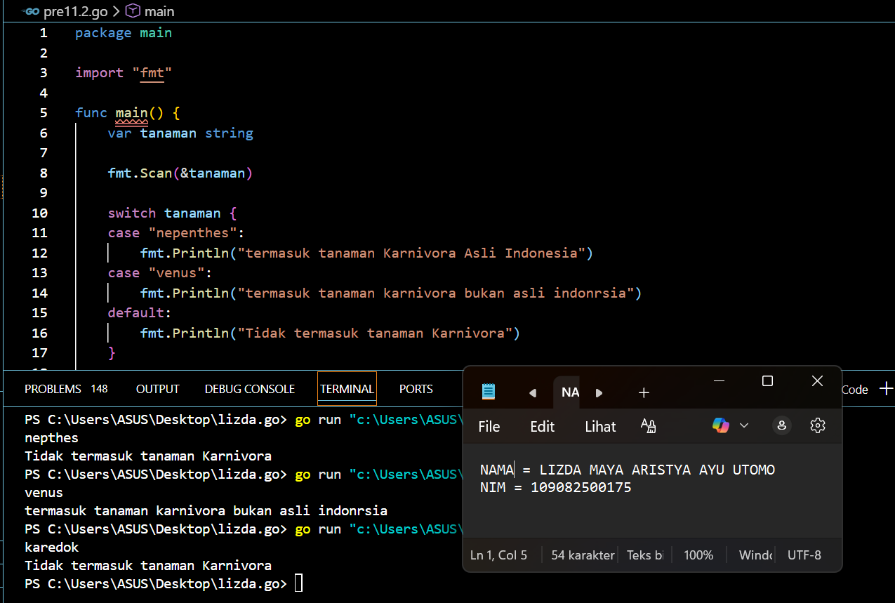
Deskripsi program
Program tersebut bertujuan untuk mengidentifikasi suatu nama tanaman yang diinputkan termasuk tanaman karnivoraatau bukan, yaitu nepenthes atau venus. Menggunakan struktur switch, yaitu program mengecek nilai input: jika di inputkan “nepenthes”, program menyatakan bahwa tanaman tersebut merupakan tanaman karnivora asli Indonesia; jika yang diinput “venus”, program menampilkan bahwa tanaman tersebut adalah tanaman karnivora tetapi bukan asli Indonesia; dan jika nama tanaman tidak termasuk keduanya, program memberikan output bahwa tanaman tersebut bukan tanaman karnivora.

- Guided 3
Source Code
package main

import "fmt"

func main() {
var jenis string
var durasi, tarif int

fmt.Print("jenis kendaraan (motor/mobil/truk): ")
fmt.Scanln(&jenis)

fmt.Print("durasi parkir (dalam jam): ")
fmt.Scanln(&durasi)

switch jenis {
case "motor":
if durasi >= 1 && durasi <= 2 {
tarif = 7000
} else if durasi > 2 {
tarif = 9000
}

case "mobil":
if durasi >= 1 && durasi <= 2 {
tarif = 15000
} else if durasi > 2 {
tarif = 20000
}

case "truk":
if durasi >= 1 && durasi <= 2 {
tarif = 25000
} else if durasi > 2 {
tarif = 30000
}

default:
fmt.Println("Jenis kendaraan atau durasi parkir tidak valid")
return
}

fmt.Println("Tarif Parkir: Rp", tarif)
}

Screenshoot program
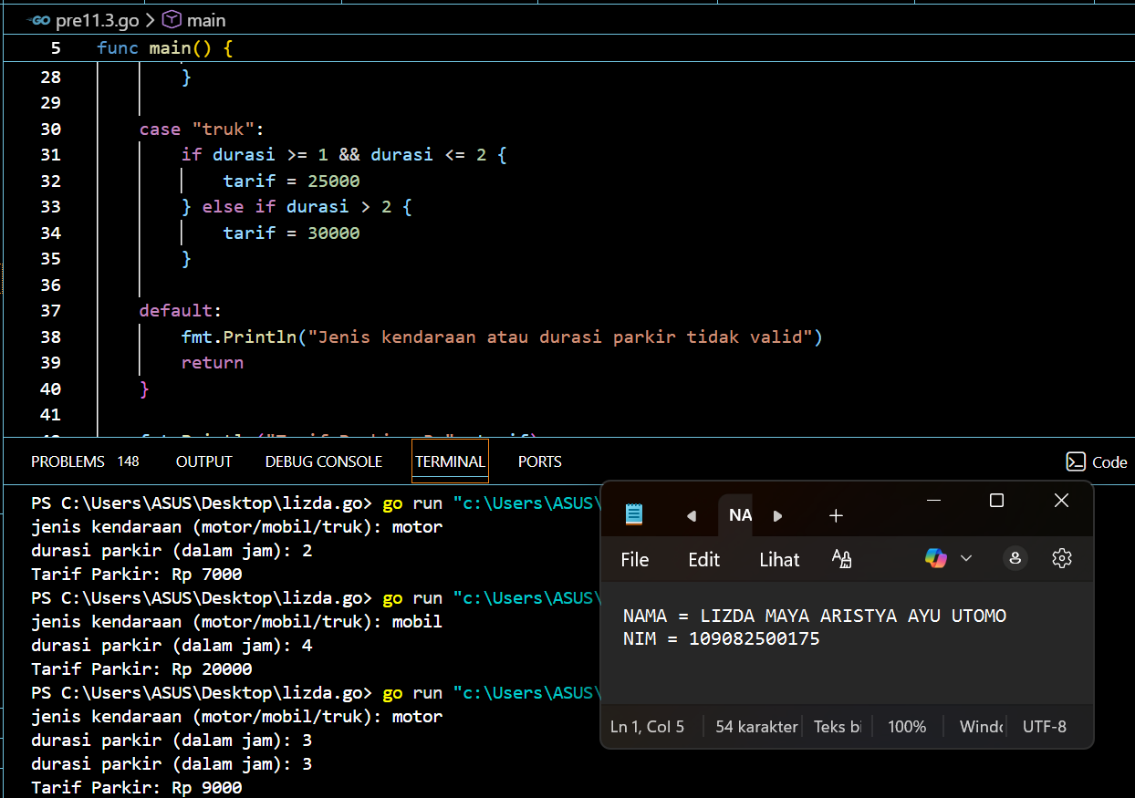
Deskripsi program
Program ini bertujuan menghitung tarif parkir berdasarkan jenis kendaraan dan durasi parkir yang dimasukkan pengguna. Pertama, program diinputkan jenis kendaraan (motor, mobil, atau truk) serta lama parkir dalam jam. Setelah itu, program menggunakan struktur switch untuk memilih aturan tarif sesuai jenis kendaraan. Untuk setiap jenis kendaraan, tarif dibedakan menjadi dua kategori: jika durasi parkir antara 1 hingga 2 jam, tarif memakai nilai tertentu, dan jika durasi lebih dari 2 jam, tarif menggunakan nilai yang lebih tinggi. Misalnya, motor dikenakan Rp 7.000 untuk 1–2 jam dan Rp 9.000 untuk lebih dari 2 jam, mobil dikenakan Rp 15.000 atau Rp 20.000, sedangkan truk Rp 25.000 atau Rp 30.000 sesuai durasi. Jika pengguna memasukkan jenis kendaraan yang tidak dikenal, program menampilkan pesan bahwa input tidak valid dan berhenti. Pada akhirnya, program menampilkan total tarif parkir sesuai kategori kendaraan dan durasinya.

TUGAS
- Tugas 1
Source code
package main

import "fmt"

func main() {
var pH float64
fmt.Scan(&pH)

switch {
case pH < 0 || pH > 14:
fmt.Println("Input pH tidak valid. Nilai pH harus antara 0 dan 14")

case pH >= 6.5 && pH <= 8.6:
fmt.Println("Air Layak Minum")

case pH > 8.6 || pH < 6.5:
fmt.Println("Air tidak layak minum")
}
}

Screenshoot program
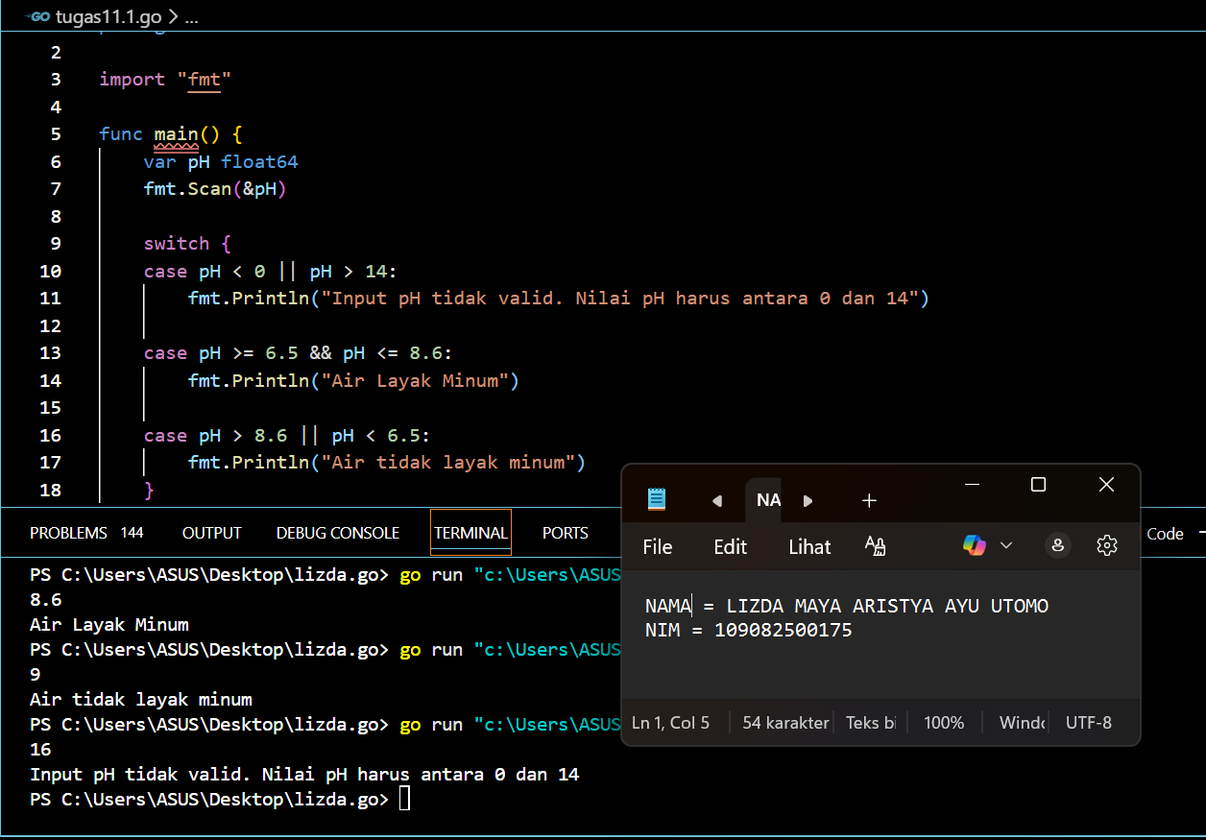
Deskripsi program
Program ini membaca nilai pH yang dimasukkan pengguna, lalu memeriksa apakah nilai tersebut valid (0–14). Jika pH berada antara 6.5 dan 8.6, program menyatakan air layak diminum. Jika berada di luar rentang tersebut namun masih dalam batas 0–14, program menampilkan bahwa air tidak layak diminum. Jika nilai pH kurang dari 0 atau lebih dari 14, program memberi pesan bahwa input tidak valid.

- Tugas 2
Source code
package main

import "fmt"

func main() {
var durasi int
var kendaraan string

fmt.Scan(&kendaraan, &durasi)

if durasi < 1 {
durasi = 1
}
var tarif int

switch kendaraan {
case "motor":
tarif = 2000
case "mobil":
tarif = 5000
case "truk":
tarif = 8000
default:
fmt.Println("jenis kendaraan tidak valid")
return

}

total := tarif * durasi
fmt.Printf("total biaya parkir: Rp %d\n", total)

}

Screenshoot program
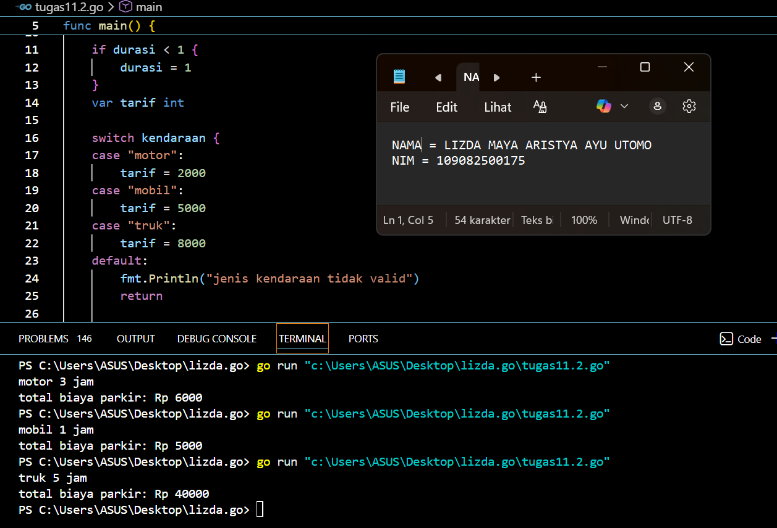
Deskripsi program
Program ini akan membaca jenis kendaraan dan durasi parkir dari pengguna, lalu memastikan durasinya jika kurang dari 1 jam tetap dihitung sebagai 1 jam. Setelah itu, program menentukan tarif per jam berdasarkan jenis kendaraan: motor 2000, mobil 5000, dan truk 8000. Jika jenis kendaraan tidak dikenali, program menampilkan pesan bahwa input tidak valid. Terakhir, tarif dikalikan dengan durasi untuk menghitung total biaya parkir, dan hasilnya ditampilkan kepada pengguna.

- Tugas 3
Source code
package main

import "fmt"

func main() {
var b int
fmt.Scan(&b)

switch {
case b%10 == 0:
kelipatan10 := b / 10
fmt.Println("kategori bilangan kelipatan 10")
fmt.Printf("hasil pembagian antara %d / 10 = %d", b, kelipatan10)

case b&5 == 0 && b != 5:
kelipatan5 := b * b
fmt.Println("kategori: bilangan kelipatan 5")
fmt.Printf("hasil kuadrat dari %d^2 = %d", b, kelipatan5)

case b%2 == 0:
bilangangenap := b * (b + 1)
fmt.Println("kategori: bilangan genap")
fmt.Printf("hasil perkalian dengan bilangan berikutnya %d * %d = %d", b, b+1, bilangangenap)

default:
bilanganganjil := b + (b + 1)
fmt.Println("kategori: bilangan ganjil")
fmt.Printf("hasil penjumlahan dengan bilangan berikutnya %d + %d = %d", b, b+1, bilanganganjil)

}
}

Screenshoot program
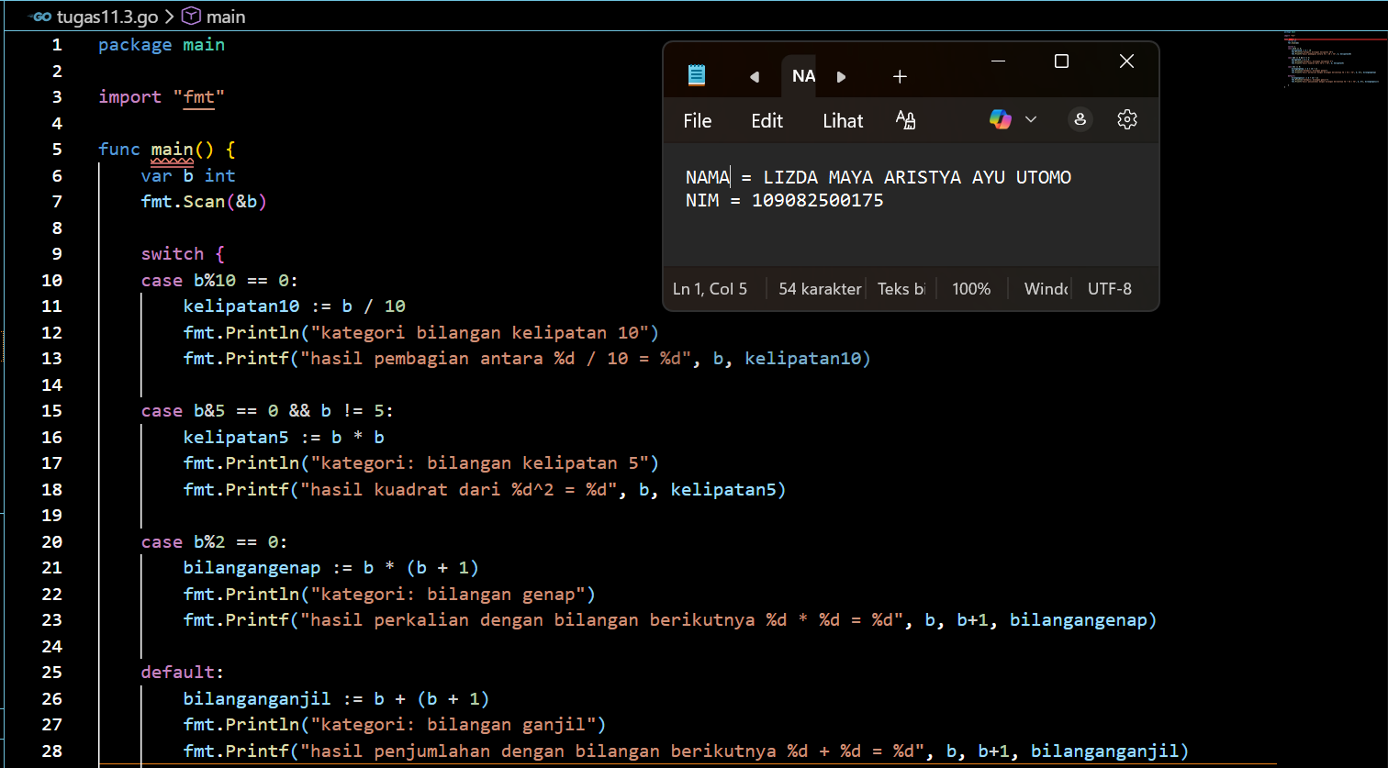
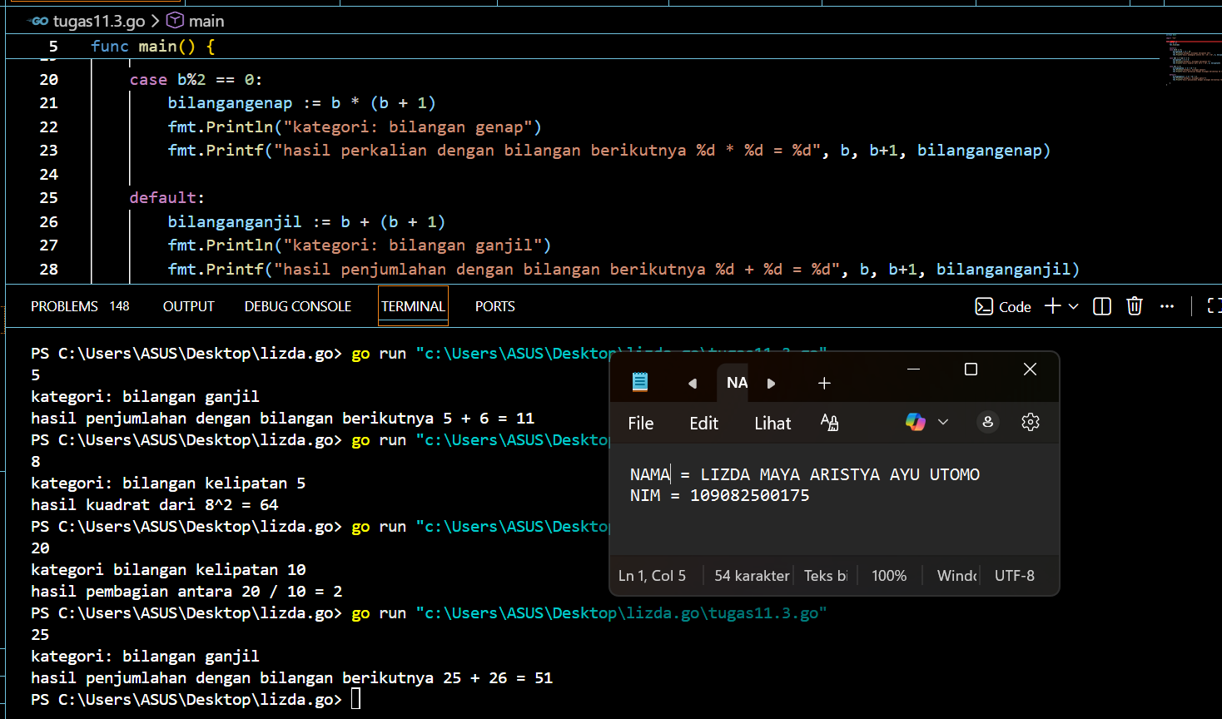

Deskripsi program
Program ini bertujuan untuk menentukan kategori suatu bilangan berdasarkan kondisi tertentu. Program menerima inputan angka lalu akan mengecek menggunakan struktur switch, setelah mendapatkan kecocokan program akan menampilkan kategori yang sesuai dan akan menghitung operasi matematikanya

